# Ágazati alapvizsga – Hálózatok modul

A feladat leírása:

Az alábbi képen egy repülőtér számítógépes hálózatának struktúrája látható. A feladat, hogy - szimulációs program segítségével – létrehozza ezt a hálózatot, valamint konfigurálja ennek eszközeit.

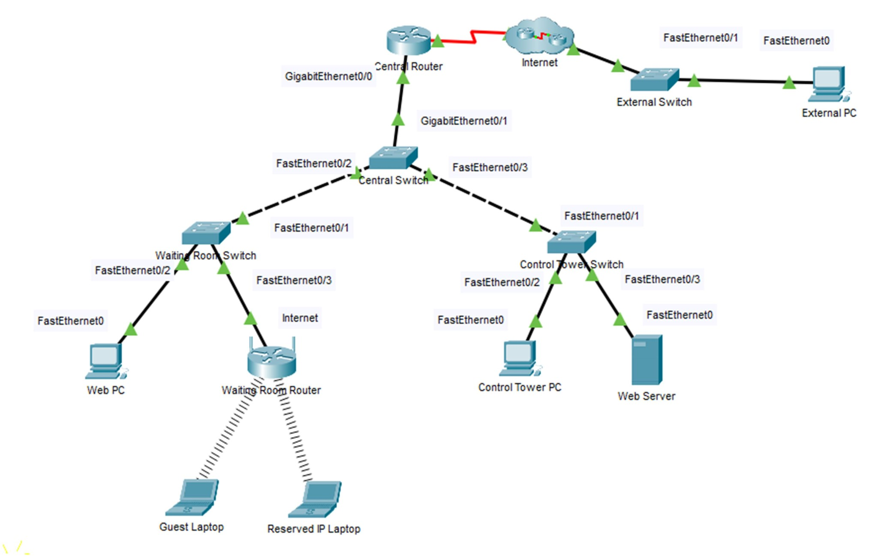

A megoldás során kövesse a leírás lépéseit, ennek megfelelő sorrendben haladjon! Különösen ügyeljen a precizitásra: az eszköznevek, IP-címek, jelszavak stb. pontosan ugyanazok legyenek, amelyeket a specifikáció előír! Ellenkező esetben még funkcionálisan hibátlan megvalósítás esetén sem jár pont a megoldásért!

A hálózati eszközöknél a Config és a CLI fülek tiltottak – a hozzáférés csak konzolkábellel, terminálkapcsolaton keresztül lehetséges! A feladatleírásban foglaltakon kívül egyéb beállításokat ne változtasson meg az eszközökön, mert az a hálózat működésképtelenségét eredményezheti!

Rendelkezésre álló idő: 180 perc (a három vizsgarészre együttesen)

1. lépés: A hálózat topológiája alapján egészítse ki az alábbi, hiányos címzési táblázatot. Azok a cellák, amelyeket Önnek kell kitöltenie a *-al jelöltek.

Megjegyzés: a táblázat helyes kitöltéséért nem jár pont, de ennek hiányában nem fogja tudni konfigurálni a későbbiekben eszközöket.

|  |  |  |  |  |
| --- | --- | --- | --- | --- |
| Eszköz | Interface | IPv4-cím | Alhálózati maszk | Alapértelmezett átjáró |
| Central Router | GigabitEthernet0/0 | 202.11.19.1 | 255.255.255.0 | N/A |
|  | Serial0/1/0 | 10.0.0.1 | 255.255.255.252 | N/A |
| Internet Router0 | Serial0/1/0 | 10.0.0.2 | 255.255.255.252 | N/A |
|  | Serial0/1/1 | 10.0.0.5 | 255.255.255.252 | N/A |
| Internet Router1 | Serial0/1/0 | 10.0.0.6 | 255.255.255.252 | N/A |
|  | GigabitEthernet0/0 | 202.11.20.1 | 255.255.255.128 | N/A |
| External PC | FastEthernet0 | 202.11.20.10 | 255.255.255.128 | * |
| Control Tower Switch | VLAN1 | 202.11.19.253 | 255.255.255.0 | * |
| Web PC | FastEthernet0 | 202.11.19.10 | 255.255.255.0 | * |
| Waiting Room Router | Internet | 202.11.19.20 | 255.255.255.0 | * |
|  | LAN | 192.168.100.1 | 255.255.255.0 | N/A |
| Control Tower PC | FastEthernet0 | 202.11.19.30 | 255.255.255.0 | * |
| Web Server | FastEthernet0 | 202.11.19.40 | 255.255.255.0 | * |
| Guest Laptop | Wireless0 | Dinamikusan kap IP-címet Waiting Room Routertől | | |
| Reserved IP Laptop  00:60.5C:56.58:AD | Wireless0 | Dinamikusan kap (fenntartott) IP-címet Waiting Room  Routertől | | |

2 pont

Max: 3 pont

1 pont

1 pont

1. Tesztelje a hálózati kapcsolatok működését, és javítsa ki a feltárt hibákat!

Max: 2 pont

a. Végezze el sorban az alábbi teszteket, és hárítsa el az észlelt hibákat az eszközök konfigurációjának kiegészítésével vagy módosításával:

* + - * 1. A hálózat valamennyi végeszköze eléri a Web Server kiszolgálót annak IPcíme alapján.
        2. A hálózat valamennyi eszköze eléri a Web Server kiszolgálót az „airport.com” domain név alapján.
        3. A Web Serveren webkiszolgáló működik, az „airport.com/name.html” hivatkozás pedig egy létező oldalra mutat, amelyen az Ön neve szerepel.
        4. Bármelyik PC-ről elérhető ssh kapcsolaton keresztül Control Tower Switch kapcsoló, a felhasználónév és a jelszavak pedig megfelelnek a specifikációnak.
        5. Reserved IP Laptop a számára fenntartott címet kapja Waiting Room Routertől.

2 pont

# Függelék

Az egyes lépésekhez tartozó tananyagelemek

|  |  |  |
| --- | --- | --- |
| Lépés | Tananyag | Pontszám |
| 1. | Kis- vagy közepes vállalat helyi hálózatán alhálózatok kialakítása, az alhálózatok között forgalomirányítás megvalósítása | 0* |
| 2. | Kliens eszközök és hálózati berendezéseket hozzáadása a szimulált hálózathoz | 5 |
| 3. | Vezetékes összeköttetések kialakítása a megfelelő kábelek kiválasztásával | 8 |
| 4. | Kliens eszközök IP-címbeállítása | 2 |
| 5. | Hálózati eszközök alapszintű IP-beállítása | 4 |
| 6. | SOHO forgalomirányítón vezeték nélküli hálózat nevének és biztonsági paramétereinek beállítása | 3 |
| 7. | SOHO forgalomirányítón címkiosztási szolgáltatás beállítása | 3 |
| 8. | A számítógépek és mobil eszközök vezeték nélküli hálózathoz csatlakoztatása | 3 |
| 9. | Sávon kívüli (konzol) kapcsolatot létesítése egy kliens eszköz és egy hálózati berendezés között konfigurálási céllal | 4 |
| 10. | Működő IP-hálózaton biztonságos sávon kívüli kapcsolat (SSH) létesítése egy kliens eszköz és egy hálózati berendezés között konfigurálási céllal | 4 |
| 11. | Hálózati szerverszolgáltatások konfigurálása | 2 |
| 12. | Hálózati hibakeresés és –javítás | 2 |
|  | Összesen: | 40 |

*Megjegyzés: A 0. lépésben a címzési táblázat kitöltése – bár pont nem jár érte - elengedhetetlenül szükséges a későbbiekben megvalósítandó feladatok végrehajtásához.